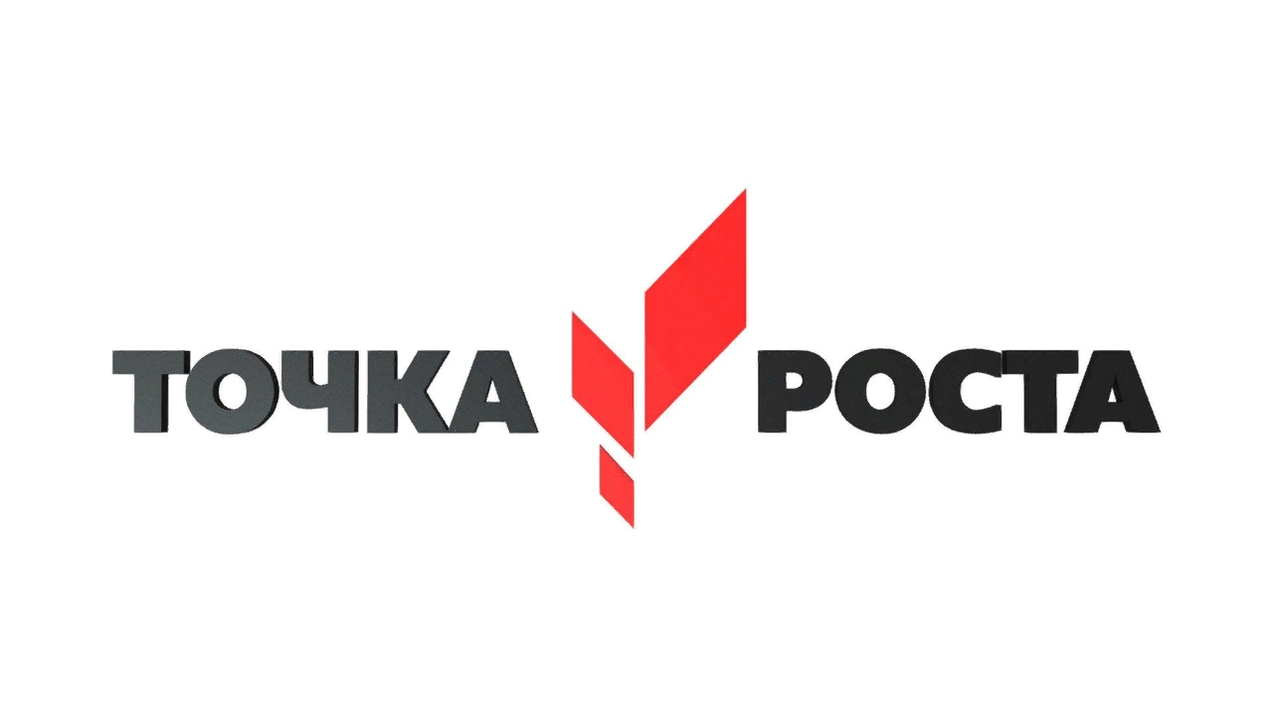
Программа семинара
02 ноября 2022 года
«Создание условий роста мотивационных предпочтений школьников к выбору инженерных специальностей и профессий технической направленности в рамках работы Центра «Точка Роста»

      - Использование ресурсов Центра «Точка Роста» как условие роста мотивационных предпочтений школьников к выбору инженерных специальностей (Спикер – Беляева Е.А., методист ЦНППМ ГАОУ ДПО ВО ВИРО им.Л.И. Новиковой, к.п.н.).

      - Формирование гибких компетенций в аспекте профессионального самоопределения обучающихся на базе Центра «Точка Роста» (Спикер – Беляева Е.А., методист ЦНППМ ГАОУ ДПО ВО ВИРО им. Л.И. Новиковой, к.п.н.).

      - Формирование мотивационных предпочтений школьников к выбору инженерных специальностей и профессий технической направленности через проектную деятельность в рамках работы Центра «Точка Роста» (Модератор – Беляева Е.А., методист ЦНППМ ГАОУ ДПО ВО ВИРО им.Л.И. Новиковой, к.п.н.).

      - Доклады участников семинара по заявленной тематике.

